**T.C.**

**MANİSA CELAL BAYAR ÜNİVERSİTESİ**

**HASAN FERDİ TURGUTLU TEKNOLOJİ FAKÜLTESİ**

**LİSANS TEZİ**

**YAZILIM MÜHENDİSLİĞİ**

**“PUNCH UP” ANDROİD TABANLI MOBİL OYUN**

**Berke ERDENİZ 162803012**

**Yahya Can ŞAHAN 162803017**

**Danışman: Doç. Dr. Akın ÖZÇİFT**



**MANİSA–2022**

**Manisa Celal Bayar Üniversitesi**

**Hasan Ferdi Turgutlu Teknoloji Fakültesi**

**Yazılım Mühendisliği Bölümü**

Manisa Celal Bayar Üniversitesi Hasan Ferdi Turgutlu Teknoloji Fakültesi Yazılım Mühendisliği Bölümü öğrencileri Berke Erdeniz, Yahya Can Şahan’ın “PUNCH UP Android Tabanlı Mobil Oyun” başlıklı mezuniyet projesi raporu 11/01/2021 tarihinde sunulmuş ve jüri üyeleri tarafından ……………………. bulunmuştur.

**Jüri Üyesi İmza**

…………………………………………. ……………………………

…………………………………………. ……………………………

…………………………………………. ……………………………

# İÇİNDEKİLER

**Sayfa**

İÇİNDEKİLER I

ŞEKİLLER DİZİNİ II

TABLO DİZİNİ III

TEŞEKKÜR IV

ÖZET V

ABSTRACT VI

1. GİRİŞ 1

# ŞEKİLLER DİZİNİ

**1 satır boşluk bırakılır (Times New Roman 12)**

**Sayfa**

Şekil 1.1. xxxxxxxxxxxxxxxxxxxxxxxx 1

Şekil 1.2. xxxxxxxxxxxxxxxxxxxxxxxxxxxxxxxxxx 2

Şekil 3.1. xxxxxxxxxxxxxxxxxx 24

# TABLO DİZİNİ

**Sayfa**

Tablo 1.1. xxxxxxxxxxxxxxxxxxxxxxxxxxxx 1

Tablo 1.2. xxxxxxxxxxxxxxxxx 2

Tablo 3.1. xxxxxxxxxxxxxxxxxxxxxxxxxxxxxxxxxxxxxx xxxxxxxxxx xx xxxxxxxxxxxxxxx xxxxxxxxxxxxxxx xxx 17

# TEŞEKKÜR

Tez çalışmamız sırasında kıymetli bilgi, birikim ve tecrübeleri ile bize yol gösterici ve destek olan değerli danışman hocamız Doç. Dr. Akın ÖZÇİFT ‘e sonsuz teşekkür ve saygılarımızı sunarız. Öğrenim hayatımız boyunca bizi maddi ve manevi olarak destekleyen ve hep yanımızda olan ailelerimize yürekten teşekkür ederiz.

# **ÖZET**

İnsanlar oyun oynarken hem sosyalleşmekte hem rahatlamakta hem de zihinsel faaliyetleri üst seviyeye gelmektedir. Bu nedenler insanları oyun programlamayayöneltir. Yapılan her şeyin anında sonucunu görebilme, orijinal oyunlar yaparak maddi kazançlar sağlamak, eğitici oyunlar yaparak herkese fayda sağlamak insanları oyun programlamak için daha da motive etmektedir.

Oyunumuzu programlamak için Unity oyun motorunu seçtik. Unity dünya çapında 600,000+ kişi ve şirket tarafından kullanılmaktadır; örnek vermek gerekirse: NASA, Coca-Cola, Disney, Microsoft, Amerikan ordusu, Warner Bros, Electronic Arts ve daha fazlası. Bu seçimde Unity’nin hem üç boyutlu hem iki boyutlu oyun programlamayı desteklemesi, görsel ara yüzünün kullanışlı olması etkili olmuştur.

Punch Up oyunu, Beat ‘Em Up türünde, dövüş temalı, Unity Engine tabanlı bir mobil (Android) oyunudur. Kullanıcıların; oyun içerisinde düşmanları döverek kazandıkları tecrübe puanları ve altınlar ile kendilerini geliştirerek level atlayıp ileriki bölümlere geçmesini hedefliyoruz. Şimdilik tur bazlı ilerleyen bu sistemde, gelecekte yeni oyun modları, yeni nesneler (vb…) güncellemelerle eklenecektir.,

Sonuç olarak amacımız insanlara eğlenceli bir vakit geçirmelerini sağlamaktır.

# 1.GİRİŞ

## 1.1.Projenin Amacı

Günümüzde gelişen teknoloji sayesinde başta genç insanlar olmak üzere insanlar yaşamlarında oyun kavramına çeşitli şekillerde yer vermektedir. Oyun bazı kişilere göre sadece zaman geçirme iken, bazı kişilere göre ise hayatın bir parçası olmuştur. Bu sebeple oyun sektörü yakın dönemde hızlı gelişim göstermiş ve büyük bir sektör haline gelmiş, birçok şirket kurulmuştur.

İnsan oyun oynarken sosyalleşmekte, rahatlamakta hem de zihinsel faaliyetleri en üst düzeye gelmektedir. Yapılan araştırmalara göre oyun oynama süresince kişinin zihin faaliyetleri çok üst seviyelere çıkmakta ve zihin sadece oyunla ilgilendiği için öğrenme en üst noktaya gelmektedir.

Oyuncuların bir oyundan beklentileri ve neden oyun oynadıklarına dair aslında bitmeyen bir liste vardır. Bunları aşağıda belirttik:

1. Oyuncular yarışmak isterler.

2. Oyuncular sosyalleşmek isterler.

3. Oyuncular tek başlarına dinamik bir yaşantı isterler.

4. Oyuncular övünmek isterler.

6. Oyuncular keşfetmek isterler.

7. Oyuncular hayal kurmak isterler.

8. Oyuncular tutarlı bir dünya beklerler.

9. Oyuncular oyun dünyasının sınırlarını anlamak isterler.

10. Oyuncular mantıklı sonuçlar beklerler.

11. Oyuncular talimat bekler.

12. Oyuncular bir görevi adım adım tamamlamak ister.

13. Oyuncular bir şeylere dalıp gitmek isterler.

14. Oyuncular bir aksama-başarısızlık isterler.

15. Oyuncular kendi kendilerini tekrar etmek istemezler.

17. Oyuncular izlemek değil, yapmak isterler.

Bir oyuncu oyunu oynarken yukarıda saydığımız özellikleri dikkate alır, bu özellikler bir oyuncunun oyuna bağlanıp onu sevmesinde etkili olur. Bu özellikler yoksa oyuncu oyundan sıkılır ve daha sonra oyunu oynamaz.

Oyunumuzun amacı yukarıda saydığımız beklentileri oyuncuya sağlamaktır.

## 1.2 Motivasyon

Aşağıdaki etkenler bizi oyun programlamaya yöneltmiştir.

* Farklı bir alanda kendimizi geliştirmek
* Çalıştığımız ortamın görsel olması
* Google Play platformuna kendi uygulamamızı yüklemek
* Farklı tarzda oyun ortaya çıkarma fikrini kendimizde görme
* Yaptığımız her şeyin anında sonucunu görebilme
* Orijinal oyunlar yaparak maddi kazançlar sağlamak

# 2. PROJE GEREKSİNİMLERİ

## 2.1 Giriş

## 2.1.1 Hedef

Geliştirilecek oyun erken erişim olarak piyasaya sürülecektir. İleride yeni haritalar, yeni düşmanlar ve yeni oyun modları ile çeşitli nesneler oyuna eklenecektir. Hedeflerimiz Dahilinde kullanıcılar ileride oyunu co-op oynayabileceklerdir. Oyuna zorluk, harita sistemi (vb…) özellikler ileride güncellemelerle eklenecektir.

## 2.1.2 Hedef Kitle

- Genç kitle

- Oyun oynamayı seven yetişkin kitle

## 2.2 Literatür Araştırması

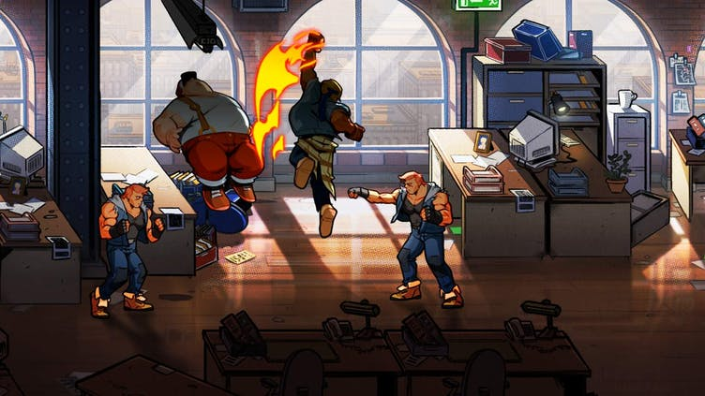Günümüzün PC oyunları manzarasının neredeyse kaliteli beat ’em up’larla dolu. Double Dragon ve Streets of Rage gibi türdeki klasik franchise’lar bunlardan bazıları… Geçmişteki beat em up’lardan ilham alan geliştirme ekipleri, türü canlı ve iyi tutan kendi oynanabilir tarzlarını yaratıyorlar. Geçmişin övgüye değer çalışmaları, oyunculara retro bir arcade dolabına rahatça sığabilecek harika oyunlar kazandırmaya devam ediyor.

 Beat-em-up’lar yani kavgacılar, tüm zamanın en sevilen bazı oyunlarına sahiptir ancak aynı zamanda modası geçmiş, sığ ve tekrarlayıcı olduğu düşünülen bir türdür.

 Kavgacılar, sıklıkla dövüş oyunlarının çeşitli hareket setlerini ve dövüş sanatları odağını paylaşırlar. Çoğunun kendi ayrıntılı kombo sistemleri vardır ve hatta özel hareket girdilerini doğrudan dövüş oyunlarından kazanırlar. Kavgacılar ve benzer türdeki oyunlar genellikle kendilerine verilenden daha derindir. Peki oyuncuyu hangi unsurlar iyi bir kavgacı yapar?

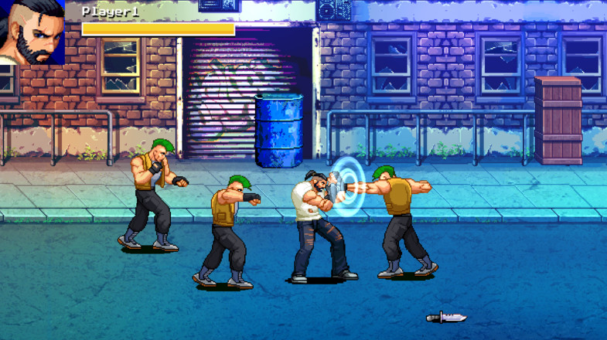

 Dövüş oyunları, yetenekleri nispeten simetrik olan rakipler arasında gerçekleşir. Nominal olarak, her karakterin birbirine karşı koyan ve onu rekabetçi tutan bir dizi aracı vardır. Bu rekabetçi odağın bir parçası olarak dövüş oyunları, saldırıları dengeleyerek daha yüksek hasar ve daha yüksek riske ihtiyaç duyar.

 Dövüş oyunlarında olduğu gibi Beat-em-up tarzı oyunların derinliği yalnızca yürütme ile ölçülmez. Kavgacılardaki derinlik; durumları, onların mekanlarıyla olan ilişkinizi nasıl değiştirdiğini ve güçlü araçlarınızı onlara nasıl uyguladığınızla eş değer anlamlıdır. Hem basit hem de karışık görünüyor.

 Risk eksikliği, türün düğme ezme konusunda ün kazanmasının bir parçasıdır. Bir saldırıyı kaçırırsanız, hızlı bir şekilde tekrar harekete geçebilirsiniz ancak önceki tüm saldırıları tutturursanız girişiniz güçlü bir comboya dönüşür.

Saldırılarınızda özensiz ve agresif olmaya teşvik edildiğiniz bir gerçek! Ve maalesef popüler algı, genel olarak zor oyunları derinlikle eşitlediği için, kavgacılar da sığ oyunlar olarak yazılır.

 Bu türdeki tasarım öğeleri, genellikle o kadar önemsiz ve soyuttur ki türe iyi bir giriş yaratmanın ardındaki tasarım hassasiyetini saptamak çok zordur. Dayanıklılık mekaniğinin ve karakter yapılarının Dark Souls’ta nasıl oynadığınızı veya karakter aksiyon oyunlarının ayrıntılı combo sistemlerini nasıl etkilediğini söylemek, sağlık ve hasar sayılarının hızı ve geri bildirimi etkilediği soyut yollardan bahsetmekten çok daha kolaydır.

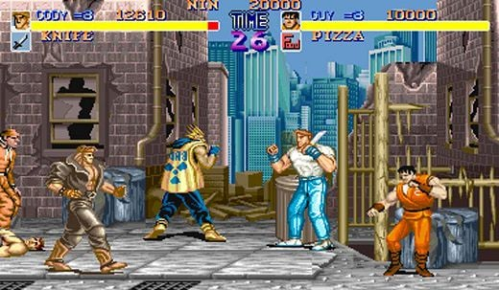

 Oyun severlerin dikkatini çekmenin en kolay yollarından biri, eski moda güzel bir beat ’em up ile onları şaşırtmaktır. Birinin favori karakterini seçme ve kötüleri yenerek bir dizi aşamayı geçmesi basit ama keyifli bir eğlencedir. Dövüş oyunları türü, onlarca yıldır çeşitli grafik stilleri benimseyerek, daha derin dövüş mekanikleri sunarak ve akılda kalıcı karakterlere yer vererek günümüze geldi.

 Sizlerle paylaştığımız beat ’em up oyunlar, yerel/çevrimiçi müttefiklerinizle birlikte, sayısız düşmana gaddarca mağlubiyetler verirken bu türü bir defa daha seveceksiniz.

### Double Dragon II

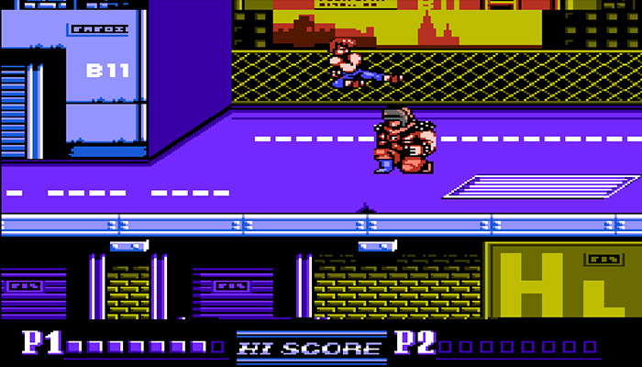

Double Dragon II’de kurtardığımız yardıma muhtaç Marian’ın öldüğü gerçeğiyle yüz yüze kalıyor ve bu sefer intikam için yollara düşüyor.  1988 yılında çıkmış bir oyun için epey zor aklı fazla çalışan yapay zekalarla mücadele vermeye çalışıyoruz. Double Dragon’ın Beat ’em up türünü parlatıp altın çağına taşıyan oyundur.

### Streets of Rage

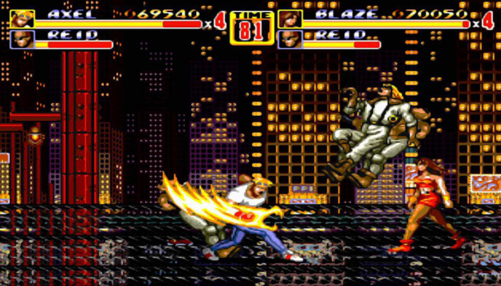

İlk bakışta Streets of Rage çok da bir farkı yok gibi gözükür. Yine elimizdeki karakter seçeneklerinden birini seçip düşmanları pataklayarak bölüm sonuna ulaşıp boss’u indirmeye çalışırız. Fakat Streets of Rage 1992 yılında piyasaya sürüldüğünde büyük bir bomba etkisi yaratmıştı. Tabi ki bu başarıda oyunun türe getirdiği yenilikler, alışık olmadığımız bir semi-special move sistemi, Megadrive/Genesis sisteminin sınırlarını zorlayacak derecede iyi müzikler gibi faktörlerin etkisini de unutmamak gerekir.

### Final Fight

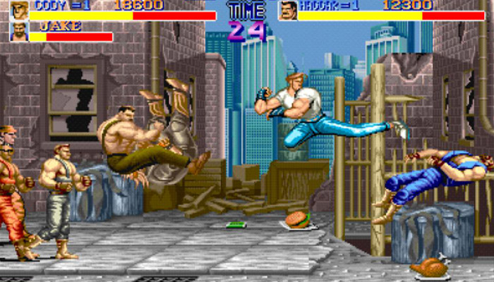

Final Fight,[Capcom](https://stringfixer.com/tr/Capcom) tarafından üretilen yandan kaydırmalı bir beat ‘em[-up](https://stringfixer.com/tr/Beat-%27em-up) video oyunudur. İlk olarak1989'dabir[arcade oyunu](https://stringfixer.com/tr/Arcade_game) olarak piyasaya sürülen bu[oyun](https://stringfixer.com/tr/Arcade_game) ,[CP System](https://stringfixer.com/tr/CP_System) donanımı için piyasaya sürülen yedinci[oyun](https://stringfixer.com/tr/Arcade_game) oldu. Kurgusal Metro City'de geçen oyun, oyuncunun üç sokak dövüşçüsünden birini kontrol etmesini sağlar: eski profesyonel güreşçi ve belediye başkanı[Mike Haggar](https://stringfixer.com/tr/Mike_Haggar) , uzman kavgacı[Cody Travers](https://stringfixer.com/tr/Cody_(Final_Fight)) ve modern Ninja[Guy](https://stringfixer.com/tr/Guy_(Final_Fight)). Mad Gear Gang tarafından kaçırılan Jessica’yı kurtarmak için yola çıkar.

### Punisher

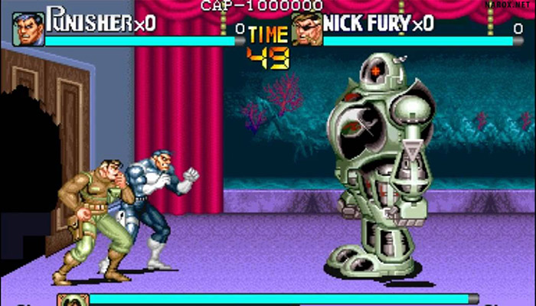

The Punisher, Capcom tarafından geliştirilen ve piyasaya sürülen 1993 tarihli bir dövüş oyunudur. Marvel Comics'in anti kahramanı Punisher'ı canlandırıyor ve S.H.I.E.L.D. Ajan Nick Fury, suç lordu Kingpin'i öldürmek ve organizasyonunu çökertmek için bir göreve başlarken ikinci oyuncunun karakteri olarak. Capcom’ un önceki beat 'em up'larıyla aynı genel formülü takip ederken, oyun bir dizi kullanılabilir silaha ve çizgi roman tarzı bir sunuma sahip.

## 2.3. Gereksinimler

### 2.3.1. İşlevsel Gereksinimler

* Kullanıcı oyun içerisinde rahatça dolaşabilecek.
* Kullanıcı hikaye parçalarını görsel ve işitsel yollarla deneyimleyebilecek.
* Kullanıcı farklı oyun modlarında farklı şeyler deneyimleyebilecek.
* Kullanıcı düşmanlar tarafından oyun içinde hasar alıp oyunu kaybedebilecek.
* Kullanıcı düşmanlara zarar verip etkisiz hale getirebilecek.
* Kullanıcı yetenek kullanabilecek.
* Kullanıcı silahlar ve eşyalar toplayıp bunları oyun içerisinde değiştirebilecek.
* Kullanıcı Google Play üzerinden oyunu satın alıp cihazına yükleyebilecek.

### 2.3.2 İşlevsel Olmayan Gereksinimler

* Sistem Android işletim sistemi tabanlı mobil cihazlarda çalışabilecektir.
* Sistemi aynı anda 1 kişi kullanabilecektir. Gelecek güncellemelerle 2 veya 4 kişilik oyun modları eklenecektir.
* Sistemin tahmini FPS miktarı 60-120 arasında olacaktır.
* Sistem Unity Engine tabanlı olacaktır.
* Sistem 7/24 saat çalışabilecektir.
* Sisteme ileride gelecek güncellemelerle yeni özellikler, yeni oyun modları, yeni haritalar vb… özellikler eklenecektir.

# 3.PROJE ANALİZİ

## 3.1. Veri Sözlüğü

Proje raporu içerisinde geçen terimler ve bunların açıklamaları Veri Sözlüğünde gösterilmektedir.

|  |  |
| --- | --- |
| Terim | Açıklama |
|  |  |
|  |  |
|  |  |
|  |  |
|  |  |
|  |  |
|  |  |

Tablo ……….

## 3.2. İş Modeli

### 3.2.1. Use-Case’ler ve Aktörler

|  |  |  |
| --- | --- | --- |
| Use-Case ID | Use-Case Adı | Aktörler |
| USC-1 | Oyuna giriş | Kullanıcı |
| USC-2 | Yumruk atma | Kullanıcı |
| USC-3 | Tekme atma | Kullanıcı |
| USC-4 | Yumruk yeteneği | Kullanıcı |
| USC-5 | Tekme yeteneği | Kullanıcı |
| USC-6 | Karpuz toplama | Kullanıcı |
| USC-7 | Altın toplama | Kullanıcı |
| USC-8 | Altın çuvalı toplama | Kullanıcı |
| USC-9 | Hareket etme | Kullanıcı |
| USC-10 | Bölüm geçme | Kullanıcı |
| USC-11 | Yetenek geliştirme | Kullanıcı |
| USC-12 | Mağazadan satın alma | Kullanıcı |
| USC-13 | Oyunu kaydetme | Sistem |
| USC-14 | Kayıtlı oyunu yükleme | Kullanıcı, Sistem |

Tablo……

### 3.2.2. Use-Case’lerin Kısa Tanımları

Tablo 2 Use-Case’ler ve Aktörler 'de belirtilen use-case’lerin adım-adım kısa tanımları aşağıdaki Tablo 3 'ten başlayarak Tablo 31'e kadar Use-Case id sırasıyla gösterilmektedir.

#### USC-1 Oyuna Giriş Use-Case'i

saat içeren bir resim

Açıklama otomatik olarak oluşturuldu

Oyuna giriş Use-Case'i

|  |
| --- |
| **Kısa Tanım:**  Oyuna girişuse case'i kullanıcı aktörünün kayıtlı oyunu veya yeni oyunu başlatmasıyla gerçekleşir. |
| **Adım Adım Tanım:**   1. Oyun açılır. 2. Kullanıcı kayıtlı oyundan devam etmeyi veya yeni bir oyuna başlamayı tercih eder. |

Tablo………

#### USC-2 Yumruk Atma Use-Case'i

saat içeren bir resim

Açıklama otomatik olarak oluşturuldu

Yumruk Atma Use-Case'i

|  |
| --- |
| **Kısa Tanım:**  Yumruk Atmause case'i kullanıcı aktörünün yumruk butonuna basarak yumruk atma eylemini gerçekleştirir. |
| **Adım Adım Tanım:**   1. Kullanıcı yumruk butonuna basar. 2. Karakter yumruk atma eylemini gerçekleştirir. |

Tablo………

#### USC-3 Tekme Atma Use-Case'i

metin, saat içeren bir resim

Açıklama otomatik olarak oluşturuldu

Tekme Atma Use-Case'i

|  |
| --- |
| **Kısa Tanım:**  Tekme Atmause case'i kullanıcı aktörünün tekme butonuna basarak tekme atma eylemini gerçekleştirir. |
| **Adım Adım Tanım:**   1. Kullanıcı tekme butonuna basar. 2. Karakter tekme atma eylemini gerçekleştirir. |

Tablo………

#### USC-4 Yumruk Yeteneği Use-Case'i

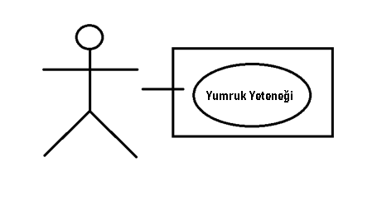

Yumruk Yeteneği Use-Case'i

|  |
| --- |
| **Kısa Tanım:**  Yumruk Yeteneği use case'i kullanıcı aktörünün Yumruk Yeteneği butonuna basarak Yumruk Yeteneği eylemini gerçekleştirir. |
| **Adım Adım Tanım:**   1. Kullanıcı yumruk yeteneği butonuna basar. 2. Karakter yumruk yeteneği eylemini gerçekleştirir. |

Tablo………

#### USC-5 Tekme Yeteneği Use-Case'i

saat içeren bir resim

Açıklama otomatik olarak oluşturuldu

Tekme Yeteneği Use-Case'i

|  |
| --- |
| **Kısa Tanım:**  Tekme Yeteneği use case'i kullanıcı aktörünün Tekme Yeteneği butonuna basarak Tekme Yeteneği eylemini gerçekleştirir. |
| **Adım Adım Tanım:**   1. Kullanıcı tekme yeteneği butonuna basar. 2. Karakter tekme yeteneği eylemini gerçekleştirir. |

Tablo………

#### USC-6 Karpuz Toplama Use-Case'i

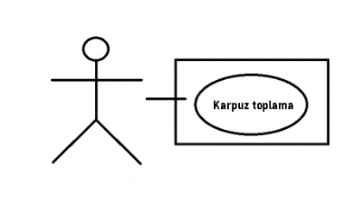

Karpuz Toplama Use-Case'i

|  |
| --- |
| **Kısa Tanım:**  Karpuz Toplama use case'i kullanıcı aktörünün oyun içerisindeki karpuzların üzerine hareket edip toplama eylemini gerçekleştirir. |
| **Adım Adım Tanım:**   1. Kullanıcı karakteri karpuza doğru hareket ettirir. 2. Karakter karpuzun üzerine geldiğinde toplama eylemi gerçekleşir. |

Tablo………

#### USC-7 Altın Toplama Use-Case'i

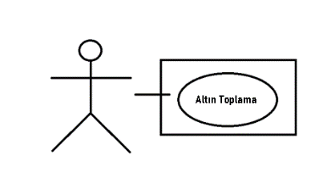

Altın Toplama Use-Case'i

|  |
| --- |
| **Kısa Tanım:**  Altın Toplama use case'i kullanıcı aktörünün oyun içerisindeki altınların üzerine hareket edip toplama eylemini gerçekleştirir. |
| **Adım Adım Tanım:**   1. Kullanıcı karakteri altına doğru hareket ettirir. 2. Karakter altının üzerine geldiğinde toplama eylemi gerçekleşir. |

Tablo………

#### USC-8 Altın Çuvalı Toplama Use-Case'i

saat içeren bir resim

Açıklama otomatik olarak oluşturuldu

Altın Çuvalı Toplama Use-Case'i

|  |
| --- |
| **Kısa Tanım:**  Altın Çuvalı Toplama use case'i kullanıcı aktörünün oyun içerisindeki altın çuvalı üzerine hareket edip toplama eylemini gerçekleştirir. |
| **Adım Adım Tanım:**   1. Kullanıcı karakteri altın çuvalına doğru hareket ettirir. 2. Karakter altın çuvalı üzerine geldiğinde toplama eylemi gerçekleşir. |

Tablo………

#### USC-9 Hareket Etme Use-Case'i

metin, saat içeren bir resim

Açıklama otomatik olarak oluşturuldu

Hareket Etme Use-Case'i

|  |
| --- |
| **Kısa Tanım:**  Hareket Etme use case’i kullanıcının ekran üzerindeki joystick’i hareket ettirmesi ile karakterin hareket etmesi veya yön değiştirmesi gerçekleşir. |
| **Adım Adım Tanım:**   1. Ekranın sol tarafına dokulunca ortaya çıkan joystick hareket ettirilir. 2. Karakter joystickin hareketlerine bağlı olarak hareket eder veya yön değiştirir. |

Tablo………

#### USC-10 Bölüm Geçme Use-Case'i

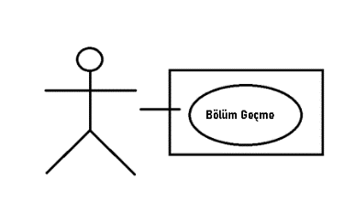

Bölüm Geçme Use-Case'i

|  |
| --- |
| **Kısa Tanım:**  Bölüm Geçme use case’i kullanıcı bulunduğu bölümü bitirdikten sonra açılan pencereden diğer bölüme geçme butonuna basmasıyla gerçekleşir. |
| **Adım Adım Tanım:**   1. Bölüm sonunda pencere açılır. 2. Kullanıcı sonraki bölüme geçme butonuna basar |

Tablo………

#### USC-11 Yetenek Geliştirme Use-Case'i

saat içeren bir resim

Açıklama otomatik olarak oluşturuldu

Yetenek Geliştirme Use-Case'i

|  |
| --- |
| **Kısa Tanım:**  Yetenek Geliştirme use case’i kullanıcın kazanmış olduğu statü puanları ile yeteneklerini geliştirmesidir. |
| **Adım Adım Tanım:**   1. Yetenek geliştirme ekranı açılır. 2. Kullanıcı sahip olduğu statü puanları ile seçmiş olduğu yeteneği geliştirir. |

Tablo………

#### USC-12 Mağazadan Satın Alma Use-Case'i

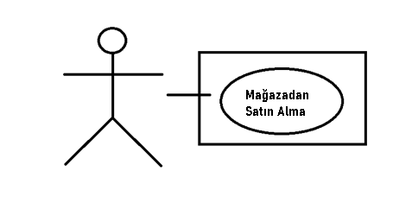

Mağazadan Satın Alma Use-Case'i

|  |
| --- |
| **Kısa Tanım:**  Mağazadan Satın Alma use case’i kullanıcının sahip olduğu altını kullanarak mağazadan karakterini geliştirmek için öğeler satın almasıdır. |
| **Adım Adım Tanım:**   1. Mağaza ekranı açılır. 2. Kullanıcı sahip olduğu altınlar ile seçmiş olduğu öğeleri satın alır. |

Tablo………

#### USC-13 Oyunu Kaydetme Use-Case'i

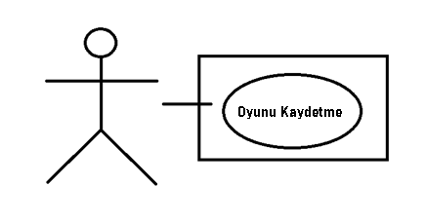

Oyunu Kaydetme Use-Case'i

|  |
| --- |
| **Kısa Tanım:**  Oyunu Kaydetme use case’i sistem bölüm sonunda veya yetenek geliştirme işlemi tamamlandığında kayıt işlemi gerçekleşir. |
| **Adım Adım Tanım:**   1. Bölüm sonunda pencere açıldığı zaman sistem oyunu kaydeder. 2. Yetenek geliştirme ekranında yetenek gelişimi onaylandığı zaman oyun kaydedilir. |

Tablo………

#### USC-14 Kayıtlı Oyunu Yükleme Use-Case'i

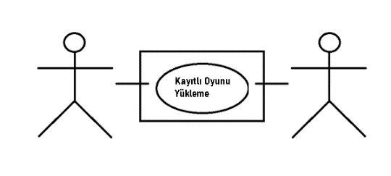

Kayıtlı Oyunu Yükleme Use-Case'i

|  |
| --- |
| **Kısa Tanım:**  Kayıtlı Oyunu Yükleme use case’i kullanıcı ana menüye giriş yaptıktan sonra sistem tarafından kaydedilmiş bir kayıt dosyası varsa kayıtlı oyundan devam edebilir. |
| **Adım Adım Tanım:**   1. Oyun açılır. 2. Kayıtlı oyun dosyası varsa kullanıcı kayıtlı oyundan devam edebilir. |

Tablo………

### 3.2.3. Use-Case Diyagramı

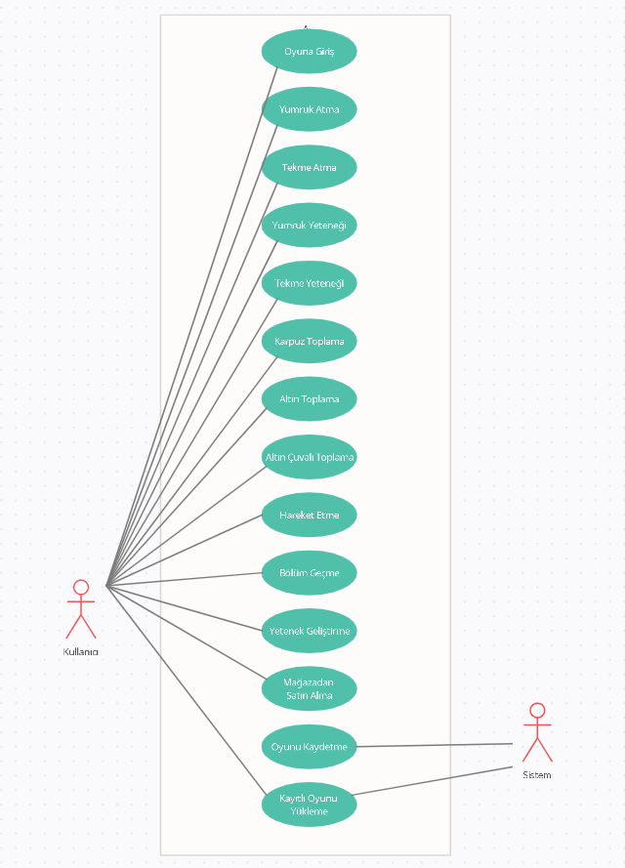

### 3.2.4. Use-Case Senaryoları

## 3.3 Yazılım Proje Yönetim Planı

### 3.3.1 Gantt Çizelgesi

tablo içeren bir resim

Açıklama otomatik olarak oluşturuldu

Diyagramda;

- Proje yapım aşamaları,

- Başlangıç ve bitiş tarihleri,

- Ne kadar sürdüğü,

Bahsedilmiştir.

### 3.3.2 Proje Risk Matrisi

|  |  |  |
| --- | --- | --- |
| **Risk** | **Önem Derecesi** | **Olasılık** |
| Yazılımın hiçbir şekilde tamamlanmaması veya teslim edilmemesi | Yüksek | - |
| Projenin tasarımın aşamasından sonra iptal edilmesi | Yüksek | - |
| Yazılımın geç teslim edilmesi | Orta | Orta |
| Yanıt zamanı hedeflerinin karşılanamaması. | Orta | Yüksek |
| Sistem gereksinimlerinin karşılanamaması. | Yüksek | Düşük |

# 4. PROJE TASARIMI

## 4.1. Mimari Tasarım

### 4.1.1. Sistem Mimarisi

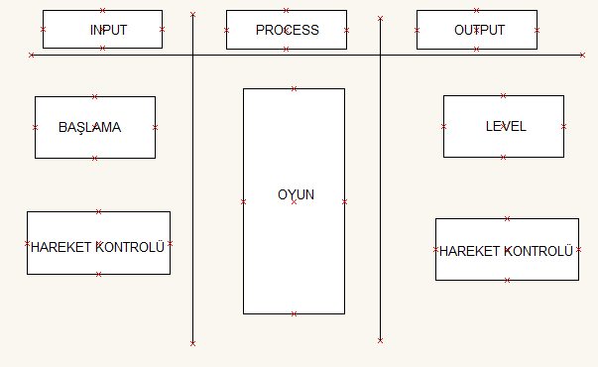

### 4.1.2. Modüller

#### Oyuna Başlama Modülü

Kullanıcı oyun açıldıktan sonra karşılaştığı ana menü ekranından yeni oyuna başlayabilir veya daha önce oynadığı oyun kaydedildiyse kayıtlı oyundan devam edebilir.

#### Hareket etme modülü

Kullanıcı ekranın sol kısmına dokunduğunda ekranda beliren joystick butonunu hareket ettirerek karakterin hızlanmasını, hareket etmesini veya yön değiştirmesini sağlayabilir.

#### Dövüş modülü

Kullanıcı karakterin sahip olduğu yumruk atma ve tekme atma özelliklerini kullanarak karşılaştığı düşmanları alt etmeye çalışır. Eğer mağaza içerisinden satın almış olduğu yumruk atma yeteneği veya tekme atma yeteneği varsa oyun içerisinde düşmanlara karşı bu yetenekleri de kullanabilir.

#### Yetenek geliştirme modülü

Kullanıcı öldürdüğü düşmanlardan bulunduğu bölüme oranla belirli bir tecrübe puanı kazanır bu tecrübe puanları biriktikçe karakterimiz seviye atlar her seviye atlayışımızda 1 adet statü puanı kazanırız bu statü puanlarını yetenek geliştirme ekranında 4 temel yeteneğimizi geliştirmek için kullanırız:

* Strength = Güç
* Stamina = Dayanıklılık
* Agility = Çeviklik
* Luck = Şans

Yeteneklerimizi geliştirdiğimizde her yeteneğin kendine özgü ayrıcalıklarını karakterimize kazandırıyor.

#### Mağaza modülü

Kullanıcı öldürdüğü düşmanlardan bulunduğu bölüme oranla belirli bir altın miktarı kazanır ve şansa bağlı olarak her düşmandan ekstra altın kazanabilir. Kazanılan her altın karakterimizin envanterinde birikir kullanıcı oyun sonunda mağazaya ekranına gelerek karakterimizin temel dövüş yeteneklerini (yumruk atma, tekme atma) geliştirip hasarını arttırabilir, oyun içi kullanılabilen özel yetenekler satın alabilir veya bu yetenekleri geliştirebilir.

# 5. GERÇEKLEŞTİRİM

## 5.1. Kullanıcı Ara yüzleri ve Açıklamaları

#### Oyun Giriş Ekranı

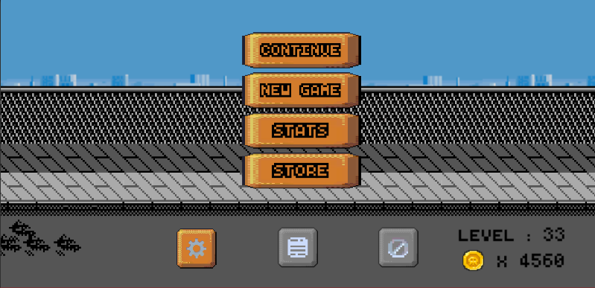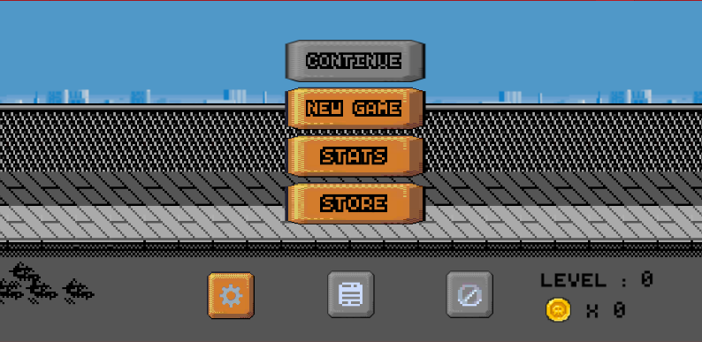

Kullanıcının oyunu çalıştırdığında karşısına gelen ilk ekrandır. Ortada butonlar ve arka planda oyun tema görseli bulunur. Menu üzerinde Continue butonu daha önceden kaydedilmiş bir oyun varsa aktif olur ve kayıtlı oyundan devam edebilir. Kaydedilmiş bir oyun yoksa New Game butonu ile yeni bir oyuna başlayabilir.

Kullanıcı seçenekler menüsüne tıklarsa oyun ayarları menüsü açılır. Oyun ayarları menüsünde ses ayarları açılır.

Kullanıcı stats menüsünden karakterinin temel yeteneklerini geliştirebilir.

Kullanıcı store menüsünden karakterinin özel yeteneklerini geliştirebilir.

#### Yükleme Ekranı

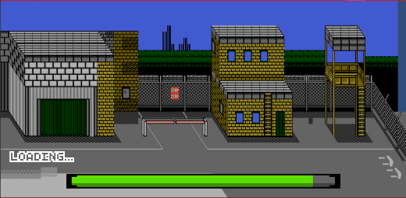

metin, gök, renkli içeren bir resim

Açıklama otomatik olarak oluşturuldu

metin içeren bir resim

Açıklama otomatik olarak oluşturuldu

Oyuna başlanmadan önce, yüklenme ekranı açılır. Yüklenme ekranının arka planı bulunulan bölüme göre değişir.

#### Oyun Sahnesi

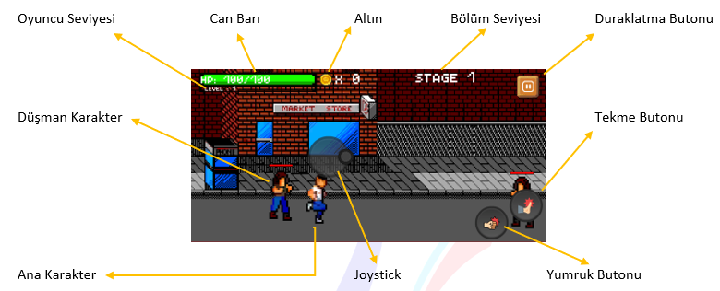

Ana Karakter

Oyun esnasında düşmanlara karşı mücadele eden kahramandır. Tekme ve yumruk butonlarıyla düşmanlara hasar verebilirsiniz.

Oyuncu Seviyesi

Sol köşede can barının hemen altında yer alır ve karakterin seviye ve tecrübe puanını gösterir. Düşmanlar öldürüldükçe kazanılan tecrübe puanları barı doldurur. Bar tamamen dolduktan sonra karakter 1. seviyeye yükselmiş olur.

Can Barı

Ekranın sol üst köşesinde yer alır ve ana karakterin sağlık seviyesini gösterir. Sağlık puanınız sıfır ’a (0) düştüğünde oyunu kaybedersiniz.

Altın

Can barının hemen yanında yer alır, düşmanlar öldürüldüğü sürece kazanılan altınların toplam miktarını gösterir.

Bölüm Seviyesi

Altın ve duraklatma butonunun arasında yer alan bölüdür. Bulunulan bölümün seviyesini gösterir.

Joystick

Ekranın sol tarafına dokunulduğunda joystick ekranda belirir ve joystick ’in hareketine göre karakterin hareketini sağlar.

Duraklatma Butonu

Oyunu duraklatmayı, müzik ve ses efektlerini ayarlamayı ve ana menüye dönmeyi sağlar.

Tekme butonu

Karakterin tekme atmasını sağlar.

Yumruk butonu

Karakterin yumruk atmasını sağlar.

#### Bölüm Sonu Ekranı

Kazanma ekranı

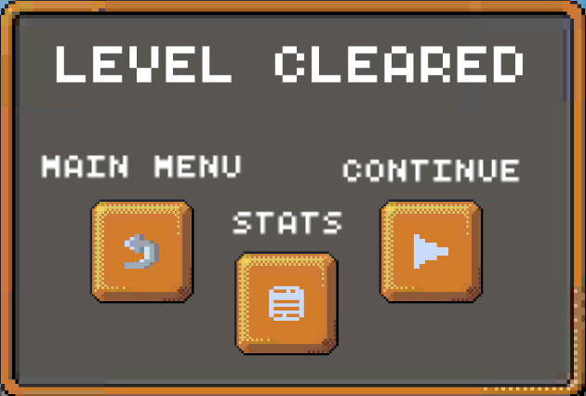

Kaybetme ekranı

metin, elektronik eşyalar içeren bir resim

Açıklama otomatik olarak oluşturuldu

#### Statü Menüsü

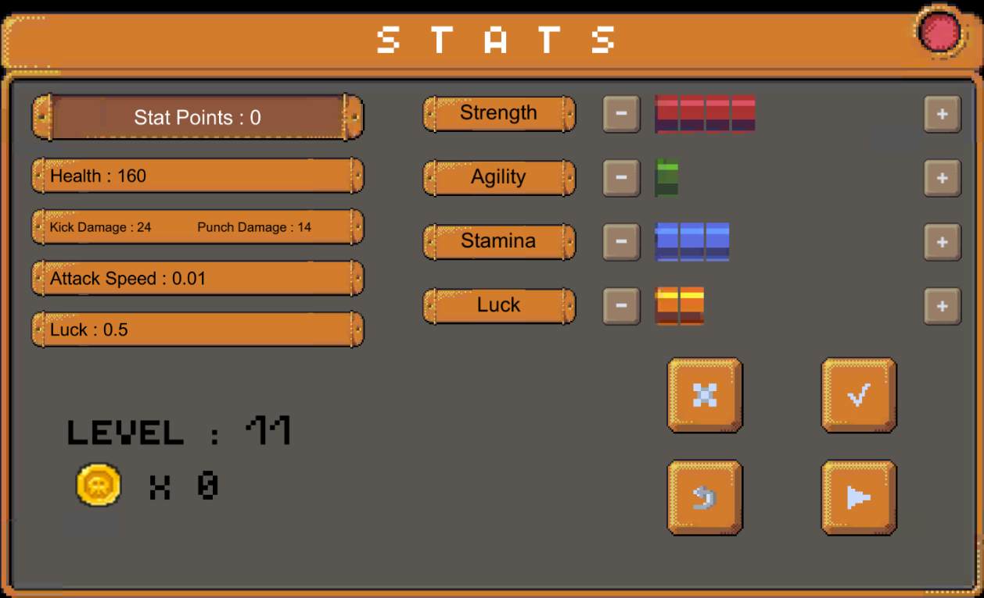

metin, elektronik eşyalar, devre içeren bir resim

Statü değişikliklerini iptal etme butonu Statü değişikliklerini kaydetme butonu

metin, elektronik eşyalar, devre içeren bir resim

Açıklama otomatik olarak oluşturuldumetin, elektronik eşyalar, devre içeren bir resim

Açıklama otomatik olarak oluşturuldu

Ana menüye geri dönme butonu Oyuna devam etme butonu

Oyun içinde her seviye atlandığında, statülerinizi geliştirebilmek için oyunda kullanabileceğiniz 1 statü puanı kazanırsınız. 4 farklı statü geliştirme seçeneği bulunmaktadır. Bunlar;

**Strength :** Karakterin hasar artışını sağlar

**Agility :** Karakterin saldırı hızında artış sağlar

**Stamina :** Karakterin maksimum sağlığında artış sağlar

**Luck**  **:** Karakterin düşmanları öldürdüğünde düşürebildiği eşyaların düşme şansını arttırır.

Her düşman öldürüldüğünde önceden belirlenmiş bir şans faktörüne göre eşyalar düşmektedir.

|  |  |  |  |  |
| --- | --- | --- | --- | --- |
| Adı | İhtimal | Kazandırdığı altın | Kazandırdığı can |  |
| Coin | %100 | 20 | - | metin içeren bir resim  Açıklama otomatik olarak oluşturuldu |
| Altın çuvalı | %10 | 100 | - | metin içeren bir resim  Açıklama otomatik olarak oluşturuldu |
| Karpuz | %30 | - | 15 | metin, küçük resim içeren bir resim  Açıklama otomatik olarak oluşturuldu |

#### Mağaza Menüsü

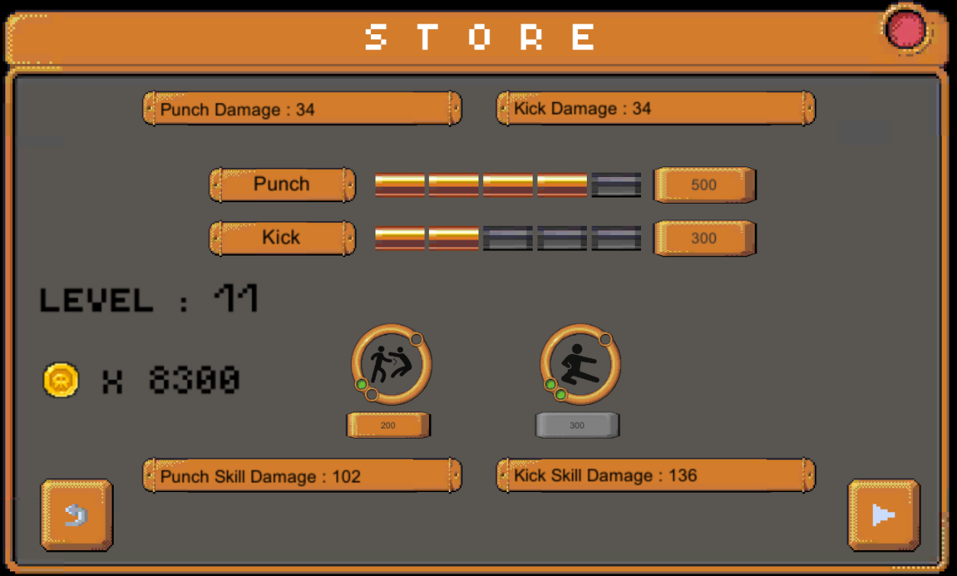

metin, elektronik eşyalar, devre, resim çerçevesi içeren bir resim

Açıklama otomatik olarak oluşturuldumetin, elektronik eşyalar içeren bir resim

Açıklama otomatik olarak oluşturuldu

Ana menüye geri dönme butonu Oyuna devam etme butonu

Oyunda ilerledikçe bir sonraki bölüme geçişin zorluk seviyesi arttığı için kazanılan altınlarla birlikte; mağazadan hasar arttırıcı geliştirmeler ve kullanılabilen ekstra yetenekler satın alınabilmektedir.

**Eldiven geliştirmesi** : Karakterin yumruk hasarında artış sağlar.

**Ayakkabı geliştirmesi**: Karakterin tekme hasarında artış sağlar.

**Yumruk yeteneği** : Oyun içerisinde kullanılabilecek yumruk ile saldırı yeteneği. Tekrar satın alındığında verdiği hasarda artış olur.

**Tekme yeteneği** : Oyun içerisinde kullanılabilecek tekme ile saldırı yeteneği. Tekrar satın alındığında verdiği hasarda artış olur.

Yetenek satın alındığında; alınan yeteneğin kullanım butonu, yumruk butonunun solunda, ekranın alt kısmında kalıcı olarak belirir. Yetenek kullanıldıktan sonra bu yeteneğin tekrar kullanılabilmesi için belli bir saniye süresi geçmesi gerekmektedir. Bu süre, kullanılan yetenek butonunun üzerinde belirir.

#### Ayarlar Menüsü

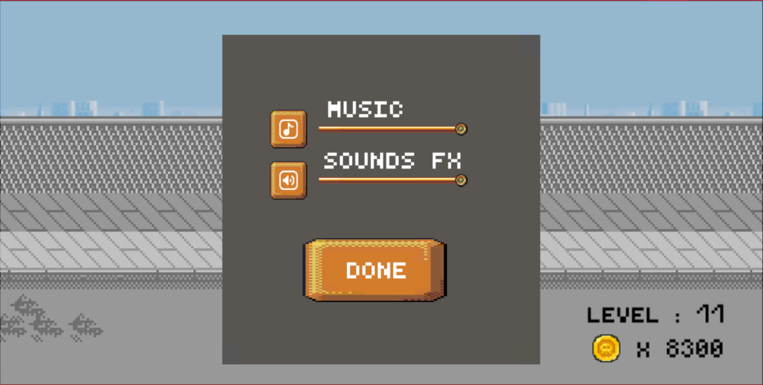

Music  **:** Oyun içi Müzik sesini yükseltmeye, alçaltmaya veya kapatmayı sağlar.

Sound FX **:** Oyun içi efekt seslerini yükseltmeye, alçaltmaya veya kapatmayı sağlar.

#### Düşmanlar

##### 1-Normal Düşmanlar

##### 2-Boss Düşman

# 6. SONUÇ

Araştırmamız sayesinde oyun programlamaya başlama hedeflerimizi ve motivasyonlarımızı göz önünde bulundurarak ne yapmamız gerektiği ve hazırlık aşamasının nasıl geçeceği konusunda birçok bilgi edindik. Tasarladığımız oyunu yapmak için aynı türdeki oyunları inceledik. Üzerinde çalıştığımız oyunları inceleyerek kendi oyunumuzda neleri geliştirebileceğimizi ve aynı türdeki oyunlardan nasıl farklı olabileceğimizi düşündük ve bir karar verdik.

Unity oyun motorunu seçmemizin nedeni 2D ve 3D oyun programlamayı desteklemesi. İOS ve Android gibi popüler platformlarda çalışmak Unity oyun motorunu seçmemiz için verimli bir yol oldu. Nasıl oynanacağına dair araştırmalarımıza ve fikirlerimize dayanarak oyunun kurallarını ve sınırlarını belirliyoruz.

Örnek bir senaryo hazırladık ve oyunumuzun oynanışını, kurallarını ve sınırlarını anlattık. Bunu nasıl başarmayı planladığımızı çalışma programımızla gösterdik. Sonuç olarak, birçok yeni bilgi ve kavram kazandık ve bu bilgilerin nasıl kullanılacağı konusunda önemli ilerlemeler kaydettik. Kendimizi geliştirebileceğimiz farklı bir alan olan oyun programlama hakkında çok konuştuk.

# REFERANSLAR

<https://unity.com> -> Oyun motoru

<https://github.com> -> Veri paylaşım aracı

<https://opengameart.org/users/chasersgaming> -> Ana Karakter, Normal Düşmanlar, Arka plan çizimleri

<http://freesound.org/people/CGEffex/sounds/98341/> -> Yumruk ve tekme sesleri

<https://opengameart.org/content/pixel-art-game-assets01> -> Oyun içi düşen eşyalar

<https://opengameart.org/content/golden-ui-bigger-than-ever-edition> -> Kullanıcı Ara yüz Tasarımı

<https://opengameart.org/content/zombies-march> -> Müzikler

<https://opengameart.org/content/game-game> -> Müzikler

<https://opengameart.org/users/nene> -> Müzikler

<https://www.freepik.com> -> Yetenek ikonları